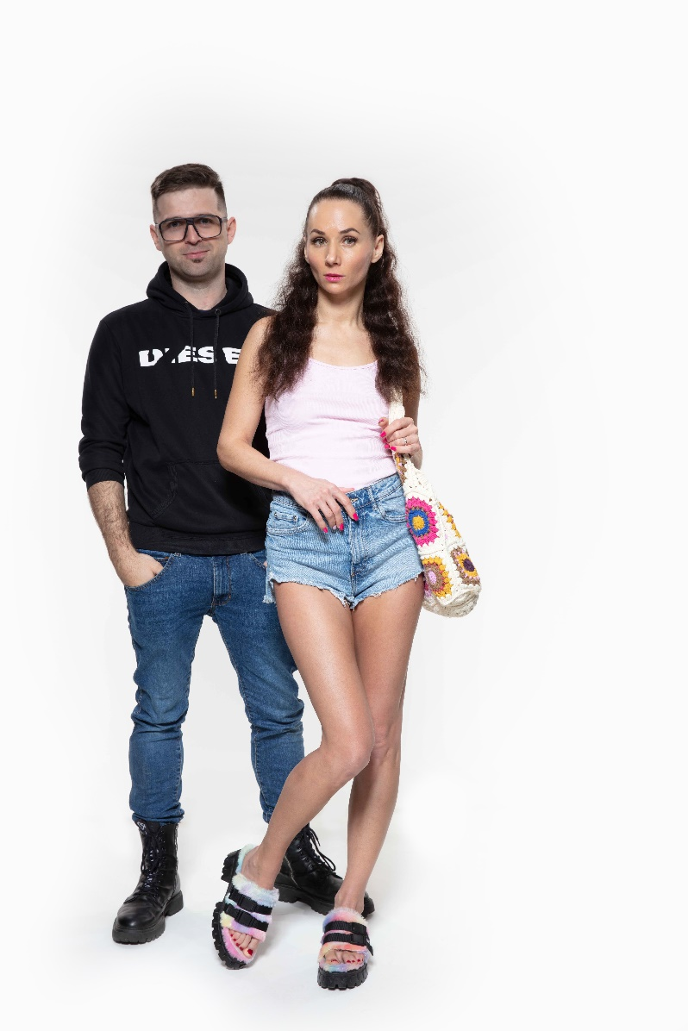
Režisér Vojtěch Moravec
ROZHOVOR K FILMU HÁDKOVI

- Jak jste přišli na nápad natočit film, kde se všichni hádají?
To jsme se takhle jednou doma tak hádali o tom, že se hádáme, až jsme se začali bavit tím, jak se vlastně hádáme. Když jsme zjistili, že se během covidu hádají všichni kolem nás, tak jsme měli jasno.

- Znáte ze svého života podobně nekonečné hádky, jako jsou ve filmu? Vy sami se hádáte?
Myslím, že každý se někdy hádá. Co je ale důležitější než samotná hádka, to je usmiřování. A to už se Sandrou umíme moc dobře. Vlastně už na začátku hádky se těším na usmíření.

- Máte pro hádky svou strategii? Jakou?
Já jedu freestyle. Mít strategii znamená mít cíle, kterých chceme tou strategií dosáhnout a dávat si cíle, kterých chci dosáhnout hádkou je neproduktivní.

- Hádali jste se i při psaní scénáře?
U psaní scénářů, mám pocit, se nehádáme. Já se jen rozčiluju, když má Sandra pravdu. A má jí většinou furt.

- O čem jiném než o hádkách ještě film Hádkovi je?
Hádkovi měla být komedie, taškařice, fraška o ničem, ale vylezlo nám z toho, že by člověk neměl propásnout opravdu důležité chvíle kvůli zbytečným hádkám. Že život je na hádky moc krátkej.

- Celý film je natočen v jednom bytě (mimochodem s krásnými tapetami). Proč jste se tak rozhodli?
To, že se film odehrává v jednom bytě vychází z příběhu. Je to jedno odpoledne, kdy se všichni náhodou potkají právě tam a protože se potkají tam, je byt i důvodem hádek. Umožnilo nám to soustředit na dekoraci víc a pořádně ji vymazlit. Svěřili jsme uměleckou vizi toho bytu geniálnímu Markovi Cpinovi a pokaždé, když vidím záběr z filmu, tak se zaraduju, že jsme se to dali právě jemu.

- Proč se vlastně lidé hádají?
Doufám, že kvůli usmiřování.

- Jak probíhalo natáčení? Byla to spíš harmonie nebo drama jako ve filmu?
Bylo to skvělý! Mám rád na place pohodu a snažím se jí vytvářet. Měli jsme s herci čtené zkoušky, takže každý věděl, co hraje, celý byt jsem měl ve 3D a každý záběr rozkreslený, všechno bylo vyřešené předem, takže jsme se s tím na natáčení mohli už jen mazlit.

- Je jiné točit film s tím, že jste i autorka scénáře?
Mě to přináší svobodu, jediný s kým se o změně musím radit, je Sandra. Miluju to.

- Marně přemýšlím, která z filmových manželek je horší, co myslíte?
Obě jsou šílený. Ale obě mají svoje důvody, proč jsou takový, jaký jsou. Stejně jako v životě.

- Je na hádání něco pozitivního?
Vyplaví křivdy, pročistí vzduch.

- Vzpomenete si na nějakou zábavnou či napínavou situaci během natáčení?
Z atelieru nás během natáčení několikrát vyhnal požární poplach. Tak jsme pustili z rukou, co jsme drželi, vzali želváka a šli spořádaně ven.

- Jaká byla vaše oblíbená scéna při psaní scénáře? Jaká je vaše oblíbená scéna teď ve filmu?
Těšil jsem se na natáčení každého obrazu, zejména na Sandry/Silvy popletená slova. Ve filmu mám nejradši asi posledních 20 minut. Střidání emocí, vrchol hádek, bitka, usmiřování. Je tam všechno ;)

- Jaká scéna byla nejnáročnější pro natočení?
Řídím se heslem, že připraveným štěstí přeje a vyplácí se mi to. Takže pokud jde něco na natáčení špatně, bylo to špatně nebo málo připravené. Hádkovým jsem se věnoval poctivě a díky tomu na tuhle otázku neumím odpovědět. Točit tenhle film byla radost.

